ТЕСТОВЫЕ ЗАДАНИЯ ДЛЯ ПРОВЕДЕНИЯ ШКОЛЬНОГО ЭТАПА ВСЕРОССИЙСКОЙ ОЛИМПИАДЫ ШКОЛЬНИКОВ ПО ТЕХНОЛОГИИ «КУЛЬТУРА ДОМА И ДЕКОРАТИВНО-ПРИКЛАДНОЕ ИСКУССТВО»

9 КЛАСС

Отметьте знаком « +» все правильные ответы.

1. Каши можно варить:
а) на молоке
б) на бульоне
в) на воде
г) на киселе
2. Что такое запекание?
а) кратковременная обработка продуктов горячей водой или паром с целью облегчения их дальнейшей механической обработки или для удаления горечи.
б) комбинированный способ тепловой обработки, заключающийся в нагревании продукта в жаровочном шкафу для доведения его до готовности с образованием поджаристой корочки.
в) способ тепловой обработки, при котором продукт нагревают с жиром или без него при температуре 130-180 °С до образования на поверхности поджаристой корочки.
3. Доброкачественное мясо:
а) упругое
б) имеет мягкий жир
в) имеет твердый жир
г) не упругое
4. Цель рекламной компании:
а) создание благоприятного образа компании
б) высокое качество товара
в) получение прибыли предприятия
г) разработка прибыльного бизнес-плана
д) стимулирование продаж
5. Чем больше номер на машинной игле, тем сама игла:
а) толще
б) тоньше
6. В бытовой швейной машине имеются регуляторы:
а) длины стежка
б) ширины стежка
в) ширины зигзага
г) натяжения верхней нити
7.Текстильные волокна делятся на натуральные и:
а) растительные
б) минеральные
в) химические
г) синтетические
д) искусственные
8. Винт в шпульном колпачке нужен:
а) для регулирования натяжения верхней нити
б) для регулирования натяжения нижней нити
в) для соединения деталей челнока в единое целое

9. Какой линией чертежа по ГОСТу чертят линии видимого контура детали?
а) Сплошная тонкая
б) Разомкнутая
в) Сплошная волнистая
г) Сплошная основная
д) Штрихпунктирная тонкая
10. Какая профессиональная проба наиболее достоверна при определении пригодности к профессии токаря?
а) программирование
б) радиомонтаж
в) вождение автомобиля
г) преподавание в школе
д) социальное консультирование
11. Юбки по конструкции бывают:
а) прямые
б) клиньевые
в) диагональные
г) конические
д) расширенные
е) зауженные
12. Цена – это
а) прейскурант на продукцию
б)сумма прибыли за месяц
в) коммерческий обмен ценностями
г)денежная сумма, уплачиваемая за единицу товара
13. Редактирование текстового документа приводит к изменению:
а)начертания текстовых символов;
б)межстрочного расстояния;
в)количества и/или последовательности символов;
г)размера полей документа.
14. Направление долевой нити учитывают:
а) для наиболее экономного раскроя ткани
б) чтобы избежать вытягивания изделия в процессе носки
в) чтобы изделие меньше сминалось
15.Прибавка – это:
а) величина, необходимая при обработке изделия машинными швами, выраженная в сантиметрах и учитываемая при раскрое.
б) величина, прибавляемая к размеру мерки на свободное облегание одежды.
16. Ресурсы семьи - это:
а) социальное желание иметь что-либо в семье
б) правильное планирование бюджета семьи
в) всё, чем располагает семья
17. При обработке нижнего среза изделия применяют швы
а) стачной
б) обтачной
в) вподгибку с закрытым срезом
г) двойной
д) вподгибку с открытым срезом
18. К столовым приборам не относится:
а) ложка
б) дуршлаг
в) вилка
г) нож

19. Какой масштаб, установленный ГОСТом предпочтительно использовать при выполнении изображений деталей?
а) 1:2
б) 1:2,5
в) 4:1
г) 10:1
д) 1:1
20. При сервировке стола к обеду вилку кладут:
а) справа от тарелки зубцами вверх
б) слева от тарелки зубцами вверх
21.Сила тока измеряется в:
а) вольтах
б) ваттах
в) амперах
22. Счетчик электрической энергии измеряет:
а) силу тока
б) напряжение сети
в) мощность потребляемой электроэнергии
г) расход энергии за определенное время
23. Какие размеры наносят на чертежах деталей?
а) достаточные
б) контрольные
в) угловые
г) действительные
д) линейные
- Какой профессиональной деятельности присуще сохранение напряженного внимания?
а) водителя
б) бухгалтера
в) менеджера по продажам
г) библиотекаря
д) фотокорреспондента
25. На кухне имеются потребители электрической энергии в виде: Холодильник мощностью 600 Ватт, электрочайник мощностью 2кВ . СВЧ печь мощностью 1,6 кВ Предохранитель, обеспечивающий работу этих приборов должен срабатывать при превышении тока в цепи:
а) 10 А
б)20 А
в) 30 А
26. Что может служить отделкой для юбки??
а) вышивка
б) отделочные детали
в) конструкция
г) различная фурнитура

27. Установите соответствие между чертежами и моделями фартуков

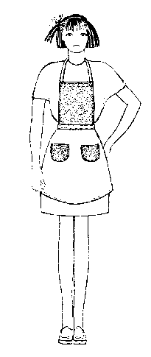 | 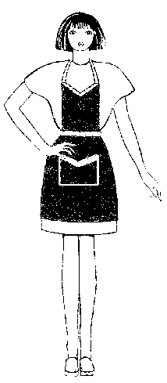 | 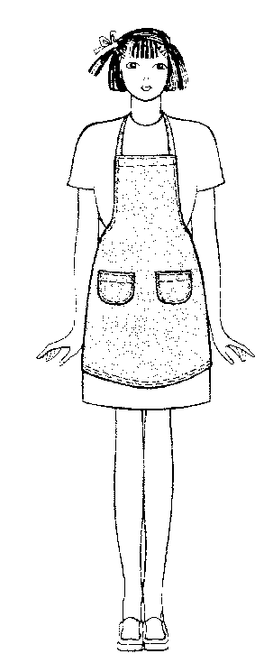 | 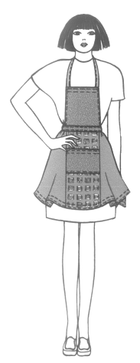
1 | 2 | 3 | 4
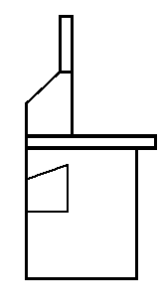 | 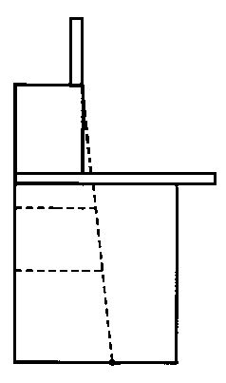 | 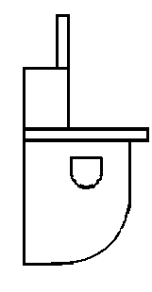 | 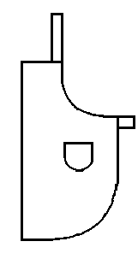
а | б | в | г

Ответ: 1- … , 2- … , 3- … , 4- …

28 .Веществами, выполняющими функцию биологических регуляторов жизненных процессов в организме человека, являются
а) углеводы
б) белки
в) жиры
г) минеральные соли
д) витамины

